Empresa de ropa

- Tenemos trabajadores que pueden ser comerciales, dependientes o gerentes. Los gerentes no pueden ser comerciales ni dependientes y viceversa.

- Los gerentes son los encargados de contratar a los comerciales y a los dependientes. Los comerciales se encargan de comprar los productos a los proveedores y los dependientes de vendérselos a los clientes.

- Todo trabajador tiene un ID trabajador, SS, nombre completo, dirección y varios teléfonos.

- Los proveedores tienen CIF, nombre, dirección, mail y varios teléfonos. Un producto será proveído por un solo proveedor.

- Los clientes tienen ID cliente, DNI, nombre completo, dirección y varios teléfonos.

- Los clientes reciben una factura por cada compra efectuada. Las facturas tendrán: número de factura, cantidad comprada, fecha, descuento y total.

- Cada producto tendrá: código de producto, nombre, descripción (opcional), talla, color y precio. Un producto podría no ser comprado por ningún cliente.
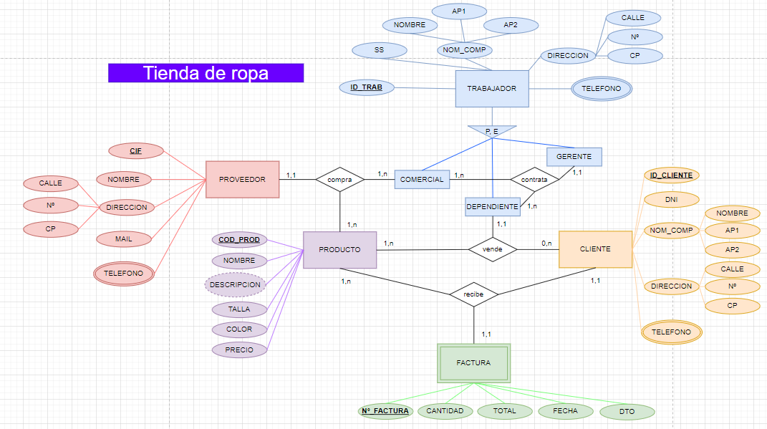

MODELO RELACIONAL
TRABAJADOR= id_trabajador, {telefono}, ss, nombre, ap1, ap2, calle, nº, cp.
PK: (id_trabajador)
VNN: ss, nombre, ap1, ap2, calle, nº, cp, telefono.
GERENTE= id_trabajador
PK: (id_trabajador)
C.Aj: id_trabajador → TRABAJADOR (id_trabajador)
DEPENDIENTE= id_trabajador
PK: (id_trabajador)
C.Aj: id_trabajador → TRABAJADOR (id_trabajador)
COMERCIAL= id_trabajador
PK (id_trabajador)
C.Aj: id_trabajador → TRABAJADOR (id_trabajador)
ASERCIÓN 1: GERENTE [id_trabajador] ∩ DEPENDIENTE [id_trabajador] = ᴓ
ASERCIÓN 2: GERENTE [id_trabajador] ∩ COMERCIAL [id_trabajador] = ᴓ
ASERCIÓN 3: DEPENDIENTE [id_trabajador] ∩ COMERCIAL [id_trabajador] = ᴓ

CLIENTE= id_cliente, {telefonos}, dni, nombre, ap1, ap2, calle, nº, cp.
PK (id_cliente)
VNN= dni, nombre, ap1, ap2, calle, nº, cp, {telefonos}.
FACTURA= nºfactura, cantidad, total, fecha, dto
PK (nºfactura)
VNN= cantidad, total, fecha, dto
PRODUCTO= cod_producto, nombre, descripción, talla, color, precio
PK (cod_producto)
VNN= nombre, talla, color, precio

PROVEEDOR= cif, {telefonos}, nombre, direccion, calle, nº, cp, mail.
PK (cif)
VNN= nombre, direccion, calle, nº, cp, mail, {telefonos}.

COMPRA= id_trabajador, cod_producto, cif
PK (cod_producto, id_trabajador)
C.Aj: cif → PROVEEDOR (cif)
C.Aj: id_trabajador → TRABAJADOR (id_trabajador)
C.Aj: cod_producto → PRODUCTO (cod_producto)
VNN (cif)
ASERCIÓN 1: Comercial[id_trabajador] ⊆ Compra[id_trabajador]
ASERCIÓN 2: Producto[cod_producto] ⊆ Compra[cod_producto]
ASERCIÓN 3: Proveedor[cif] ⊆ Compra[cif]

VENDE= id_cliente, cod_producto, id_trabajador.
PK (id_cliente, cod_producto)
C.Aj: id_cliente → CLIENTE (id_cliente)
C.Aj: cod_producto→ PRODUCTO (cod_producto )
C.Aj: id_trabajador → DEPENDIENTE (id_trabajador)
VNN: (id_trabajador)
ASERCIÓN 1: Producto[cod_producto] ⊆ Venta[cod_producto]
ASERCIÓN 2: Cliente[id_cliente] ⊆ Venta[id_cliente]

RECIBE= id_cliente, cod_producto, nºfactura.
PK (id_cliente, cod_producto)
C.Aj: id_cliente → CLIENTE (id_cliente)
C.Aj: cod_producto→ PRODUCTO (cod_producto )
C.Aj: nºfactura → FACTURA (nºfactura)
C.Alt (id_cliente, nºfactura)
VNN: (nºfactura)
ASERCIÓN 1: Cliente [id_cliente] ⊆ Recibe[id_cliente]
ASERCIÓN 2: Producto[cod_producto] ⊆ Recibe[cod_producto]
ASERCIÓN 3: Factura[nºfactura] ⊆ Recibe[nºfactura]

CONTRATA= id_comercial, id_dependiente, id_gerente
PK (id_comercial, id_dependiente)
C.Aj: COMERCIAL (id_comercial) → TRABAJADOR (id_trabajador)
C.Aj: DEPENDIENTE (id_dependiente)→ TRABAJADOR (id_trabajador)
C.Aj: GERENTE (id_gerente) → TRABAJADOR (id_trabajador)
VNN: (id_gerente)

ASERCIÓN 1: Comercial [id_comercial] ⊆ Contrata[id_comercial]
ASERCIÓN 2: Dependiente[id_dependiente] ⊆ Contrata[id_dependiente]
ASERCIÓN 3: Gerente[id_gerente] ⊆ Contrata[id_gerente]

